DESCRIPTIF
DE LA MÉLANGEUSE À CHAUX CHANVRE

C'est une machine de forme cylindrique avec un rotor vertical en forme de vis avec des couteaux (pour éviter des amalgames pendant le mélange) qui permet un process de malaxage doux favorisant l'apparition de petites bulles d'air dans un mélange chaux et chanvre, permettant d'alléger la mixture et de renforcer son pouvoir isolant.

Capacité 910 litres
Puissance 4Kw triphasé
Vitesse de rotation de la vis de mélange 28 trs.min-1
Poids : 250 Kgs
Encombrement : 1.15m*1.15m*1.2m
temps de malaxage : environ 40 min

dosage du mélange :
4 sacs de chaux NHL2 boehm de 35 Kg soit 140Kg
600 Litres de chanvre ( chenevotte non fibrée) du chanvre mellois
environ 200 à 220 Litres d'eau
pour un résultat de 800 Litres de mélange aéré et facile à appliquer

rendement de pose :
lorsque tous les matériaux sont à proximité il faut 15 min à une personne pour charger une machine
et on étale environ une machine par applicateur par jour

une trappe en forme de quart de disque facilite l'extraction du mélange qui tombe dans une brouette

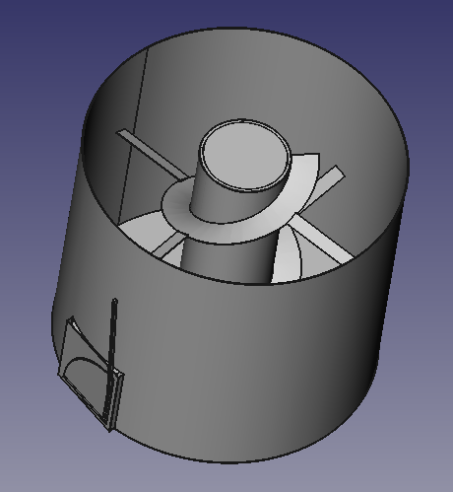

vue de dessus
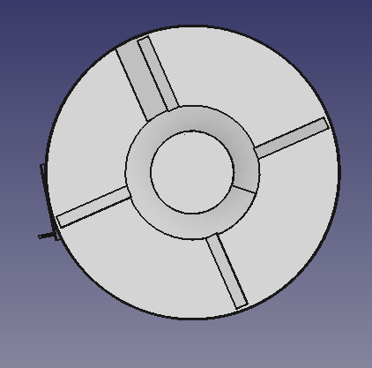

vue de face

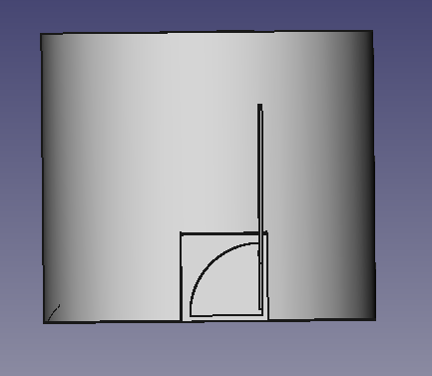

en photos
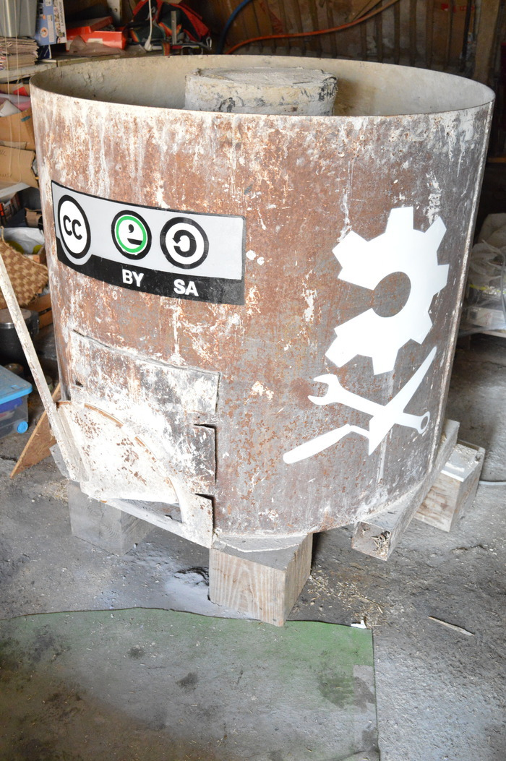
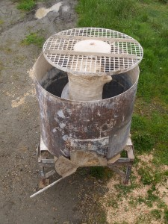

en action
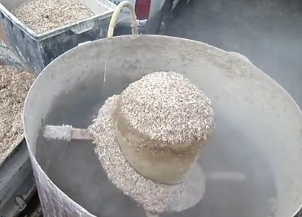
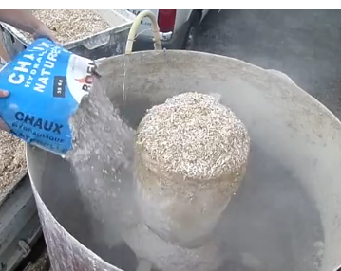

vous pouvez retrouver des vidéos de cette machine en fonctionnement sur
http://www.electra-organic.com/isolation/chaux-chanvre/dalle-chaux-chanvre/

dépôt de l'enveloppe soleau par électra organic SARL en avril 2015


la bennerie, saint sauveur de givre en mai 79300 BRESUIRE

